**Hvem er dumme: Greenpeace eller sjøfugler?**

**Av Morten Jødal, biolog, 24. oktober 2019.**

|  |  |
| --- | --- |
|  | **Morten Jødal, en anerkjent biolog, hadde en variert og innflytelsesrik karriere. Han arbeidet med biologi og kjemi i Norges Forskningsråd, og bidro til forskningsprogrammer innen havbruk, genteknologi, sur nedbør og økologi i Arktis’ iskant (Pro Mare). Etter utgivelsen av Brundtlandkommisjonens rapport “Vår felles framtid” i 1987, fortsatte Jødal sitt arbeid ved Universitetet i Oslo. Her skrev han innstillingen som førte til opprettelsen av Senter for utvikling og miljø (SUM), hvor han var daglig administrativ leder i de første årene. I forkant av folkeavstemningen om EU-medlemskap i 1994, arbeidet Jødal i WWF Verdens Naturfond. Han skrev en bok om de mulige konsekvensene av EU-medlemskap for det klassiske naturvernet i Norge.Jødal oversatte og bearbeidet flere naturfaglige bøker for barn, og bidro til alle botanikkartiklene i 10-bindsleksikonet Respons. Han var styreleder i Norsk biologforening og representerte Norge i European Countries Biologist Association (ECBA). Han er også kjent for å ha skrevet boken “Miljømytene” og drev en blogg med samme navn. Dessverre gikk Morten Jødal bort i september 2021. Han etterlater seg et betydelig avtrykk og regnes som en av de beste naturvitenskapelige formidlere i Norge.** |

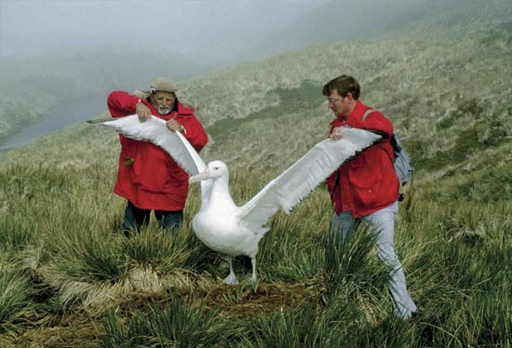

**Albatross**

**Miljøorganisasjonen Greenpeace kjører store kampanjer. Det kan de gjøre, med en årlig global omsetning på mer enn tre milliarder norske kroner. De siste årene har de konsentrert seg om plast, særlig i havet. Én av påstandene er: Sjøfugler spiser plast, fordi de forveksler det med mat. Det er imidlertid gal biologi.**

**Mytene om plast i havet**

**Vi har blitt fortalt at det snart er mer plast flytende i havet,**[**enn fisk**](http://www3.weforum.org/docs/WEF_The_New_Plastics_Economy.pdf)**. Eller plankton. Det skal være mulig å se denne plasten fra verdensrommet. Det går historier om at det finnes kontinenter av plast**[**flytende på havets overflate**](https://forskning.no/vil-finne-svar-pa-havets-storste-soppeldynge/543229)**, like store som Russland. Andre sier Alaska. Vi har blitt fortalt at plasten kan tas opp i kroppen, og fordele seg i alle kroppens vev. Noen hevder at plastpartikler binder giftstoffer på overflaten, som kommer inn i alle organismer. Sjøfugler og havets pattedyr skal gå mørke tider i møte.**

**Med disse dystre historiene, spredd av Greenpeace og andre deler av bekymringsindustrien, følger panikkens politikk: Vi skal slutte å bruke plastikkposer og plastikksugerør. All «engangsbruk av plast» skal opphøre, for å få renere verdenshav. Hoffet i Storbritannia har fulgt opp, og GT skal heretter drikkes gjennom papirsugerør. Analysen har vært: Det er vårt vestlige overforbruk og materielle konsum som forårsaker griseriet på havet. Derfor må vi legge om livsstilen, og gå tilbake til et forbruk vi hadde på 1950-tallet.**

**Plast er forsøpling, og det er reelt. Jeg møter emballasjen i bukter, viker og strender langs hele kysten, på mine turer med kajakk. «Plastkrisen» er imidlertid en fiksjon, helt ut av proporsjoner. Mengdene plast i havet er små, og vi kjenner ikke til at disse stoffene er skadelig for marine organismer. Nesten all plast består hundre prosent av hydrogen og karbon, bortsett fra PVC – som inneholder klor. Plast er derfor inert for de aller fleste organismer, og passerer tvert igjennom kroppen. Akkurat som en liten stein, eller cellulosen i et maiskorn. Nettopp derfor benytter vi plast til å pakke inn all maten vår. Men ettersom plast er laget av hydrokarboner, som er energirike forbindelser, finnes det mikroorganismer som kan bryte ned både mikro- og nanoplasten, og nyttiggjøre seg dem som næring. Sannsynligvis er det slik plast forsvinner i marine miljøer.**

**Hovedkildene til utslipp er slett ikke rike vestlige land. Det er fattige land i Afrika og Asia, som med sin tømming av plast i elver, står for nesten all plast i verdenshavene. USA står for 0,9 prosent av plast på avveie i marine miljøer, Europa for 1,0 prosent. Skal vi håndtere forsøplingsproblemet, må vi ha fakta på plass. Vi må kjenne kildene, og vi må kunne kvantifisere problemet. Gjennom kampanjene til Greenpeace og andre miljøorganisasjoner, er vi ikke i nærheten av noen av delene. Derfor hjelper det lite at det ved dronningens hoff ikke lenger skal drikkes GT fra plastikkbegre, gjennom sugerør. Dronning Elisabeth er nemlig ikke problemet, og hun holder seg dessuten stort sett til krystall.**

**Havstrømmene fører til at partikler hopes opp i enkelte områder («gyres»).  Det er opphavet til fortellingene om kontinenter av flytende plast, som visstnok skal være så kompakte at folk kan gå på tykke lag av plastikkflasker og annen emballasje. Det er imidlertid røverhistorier. Konsentrasjonen av plast på overflaten i disse delene av verdenshavene er målt, gjennom marine forskningstokt. Kartet viser hvor vi finner dem. Her er konsentrasjonen opp til ti ganger større enn andre steder i havet.**

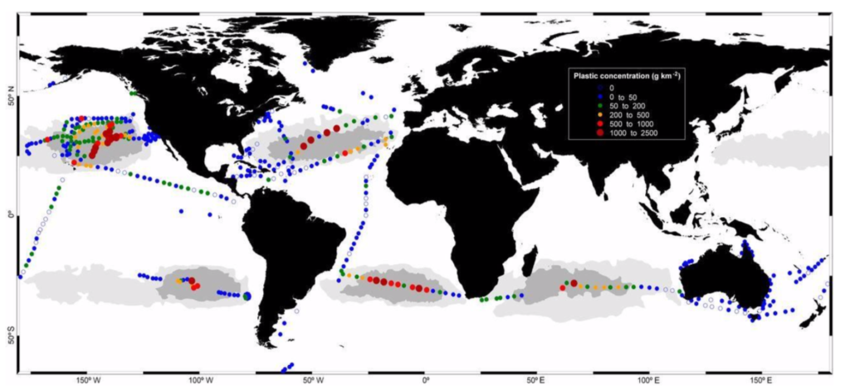

**Det er imidlertid viktig å merke seg konsentrasjonene. I de mest belastede områdene handler det om mengder på opp til 2,5 kg plast per kvadratkilometer. Gjennom en vanlig trål etter gjenstander, som ofte varer fra 10-15 minutter, eller en halvtime, er det ikke engang nok gjenstander til å fylle et fingerbøl. Og de er meget små, i snitt 1,6 mm i diameter. Altså ingenting å gå på. Heller ikke mengder til å utkonkurrere biomassen av alger eller fisk.**

**Er sjøfuglene dumme?**

**Greenpeace forteller oss at havets fugler har plast i magen. De spiser den, fordi de visstnok ikke kan skille næring fra plast. Til forskjell fra alle andre dyr, vet de ikke hva de aktivt spiser. Våre vingede venner er altså dumme. Skrekkhistoriene fyller avisene og David Attenborough-programmer med dommedagsfortellinger. Miljøorganisasjonen hevder disse fremmedgjenstandene vil ta livet av dem, blant annet ved å føre til at de ikke spiser energirik mat. Altså skal de sulte i hjel. I sine kampanjer har de blant annet brukt to arter av albatross, som eksempler på hvor galt det kan gå; Laysanalbatross og svartfotalbatross. I 2015 hevdet de at den førstnevnte står i fare for utryddelse, og legger ansvaret på plast. Verdens Naturvernunion (IUCN) lister arten som «sårbar», men forteller samtidig at bestanden er sterkt voksende. Figuren nedenfor viser nettopp det, bestandene har vokst i hundre år:**

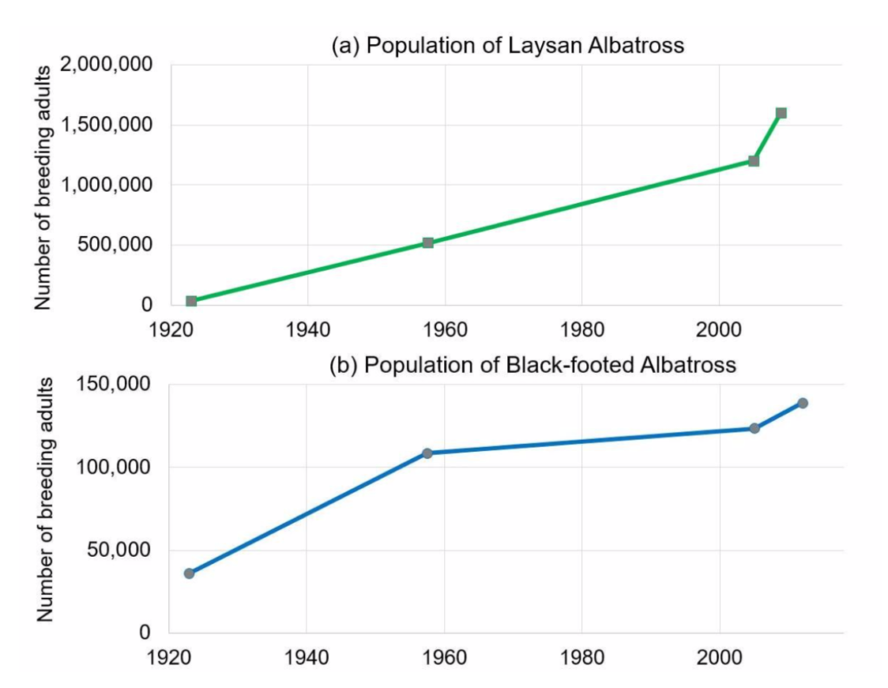

**Disse albatrossene, sammen med en rekke andre sjøfugler, kan ha både lightere, tannbørster, leketøy, sprøyter, klesklyper og andre plastgjenstander i magen. Men de har også pimpstein (pumice, lavastein), blekksprutnebb, nøtter og trebiter på plass. Det har vi kjent til i mange tiår. Tabellen nedenfor er fra en**[**publikasjon i 1969**](https://sora.unm.edu/node/21858)**, og viser hva som var å finne i magen til 100 laysanalbatrosser:**

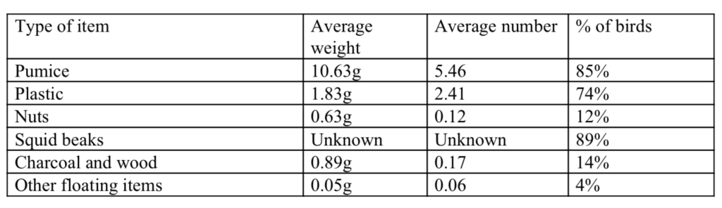

**I en**[**artikkel i 2012**](https://www.sciencedirect.com/science/article/pii/S0025326X12003748?via%3Dihub)**, hvor forfatterne hadde undersøkt 18 laysanalbatrosser og 29 svartfotalbatrosser, hadde de førstnevnte i snitt 0,998 gram plast i magen, mens den sistnevnte hadde 0,463 gram. Det er mindre enn i 1969 (1,83 gram). Enda mer interessant er imidlertid at unger på redet i snitt hadde hele 15,7 gram plast i magen. Det betyr: Foreldrene fôrer ungene med plast. De har ti ganger så mye plast i magen, som de voksne. Før de kaster seg på vingene, kvitter de seg med det aller meste.**

**For å forstå hvorfor fugler har disse gjenstandene i magen, må vi huske at disse dyrene ikke har tenner. De får altså ikke malt opp maten i munnen. Fugler har krås (en utposning på spiserøret hvor de kortvarig oppbevarer mat), de har kjertelmage, og krås. Kråsen er en muskelmage, og hos mange fugler, blant annet hønsefugler, har fuglene småstein. Disse maler opp maten. Uten mennesker på kloden ville sjøfuglene brukt naturens egne gjenstander i kråsen, slik vi også finner i dag. I tillegg har de også menneskelagde gjenstander, og de har den samme funksjon som pimpstein og nøtter: De maler opp maten.**

**Derfor er det galt som Greenpeace hevder: plastpartikler ødelegger fordøyelsessystemet til sjøfuglene, og får dem til å sulte. Disse gjenstandene bidrar ikke til å gi dem en falsk metthetsfølelse, og dermed sult. De bidrar heller ikke til at unger og voksne fylles opp med store mengder plast, som gjør dem tunge og gir dem problemer med å fly. Snarere tvert imot: Plast og klesklyper hjelper til med å male opp maten de spiser, og nitti prosent av de fremmedgjenstander de hadde i magen som unger, kvitter de seg med før de kaster seg på vingene.**

**At plasten ikke tar livet av dem, viser nettopp bestandsutviklingen. Akkurat som for isbjørnen, klodens sel- og hvalarter, vokser bestandene av mange av fuglene som har plast i magen. Blant annet disse to albatrossartene.**

**Epilog**

**En undersøkelse fra Universitetet i Bergen viser at ni av ti nordmenn er bekymret for plast i havet. Det er mange flere enn dem som er bekymret for klimaendringer. Kampanjene til Greenpeace har fungert, og spredd frykt. Men den er ubegrunnet. Og den neglisjerer alle de fordelene vi har ved å bruke plast, som er fantastiske materialer. Vi glemmer også at alternativene sannsynligvis er langt mer problematiske enn hva som for tiden skal bekjempes.**

**Jeg lurer: Hvorfor forteller ikke Norges ornitologer grunnen til at sjøfugler har plast i magen? Hvorfor skyter de ikke ned dette spøkelset som Greenpeace har sendt til værs, hvor døende sjøfugler er en del av fortellingen?**